仿照的乐税网，山寨乐税是基于zui框架的，主题样式与乐税基本一致，我在效果的实现方法会与原先乐税有所差异。主要集中在首屏部分。

登录采用模态框，

轮播采用zui的轮播，

Div高亮使用outline

链接采用统一的js方法

效果更多使用slide。

banner有时会消失（百度浏览器chrome和ie11内核）

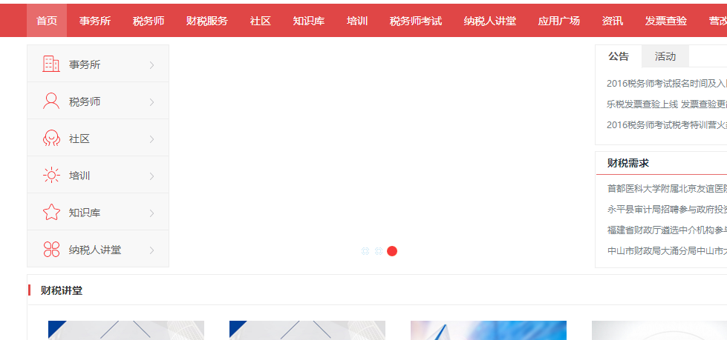

Banner中为什们用的是三个div，每个div内嵌套iframe来带一个a标签？控件生成的？

登录模态框为什么使用iframe？

搜索框下拉部分属于历史代码还是控件生成？

Shortcut Icon找不到？小图标乐税是如何生成的

财税讲堂中i标签作用？我试着去掉了，但是没有影响

Ps：粗体是因为采用zui框架

多一层透明边框用于选中时边框占位，为什么不直接使用outline呢？



这广告全部为什么选择使用iframe，是因为后台系统方便放置吗？

浮动中返回顶部被隐藏了？为什么？